1.
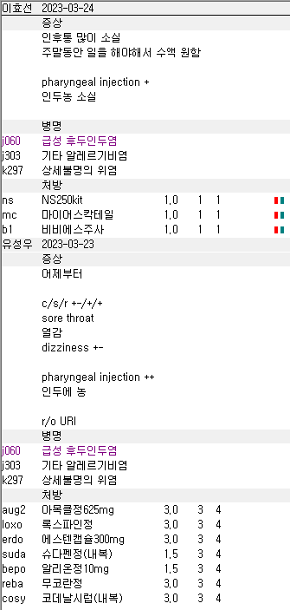
특별히 수액에 주사제를 믹스하지 않아야 할 금기나 요청사항이 없었다면 관련 주사제를 같이 믹스해주시는게 나중에 실비 서류 작성시에 유리합니다. 아무래도 맞고 난 다음 환자 compliance도 더 좋을거구요. 굳이 빠질만한 이유에 대한 차팅이 없어 언급드립니다.

2.
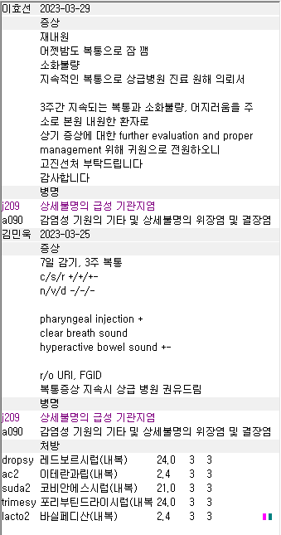
지난 진료 이후 의뢰서 작성으로 온 환자입니다. 재진 시 이전 상병들이 그대로 붙어있기 때문에 서류 작성할 때 상병을 꼭 확인하셔야 합니다. 본원은 기본값으로 메인 상병으로 잡혀있는 질환 하나만 자동으로 서류에 입력되도록 설정되어 있습니다.
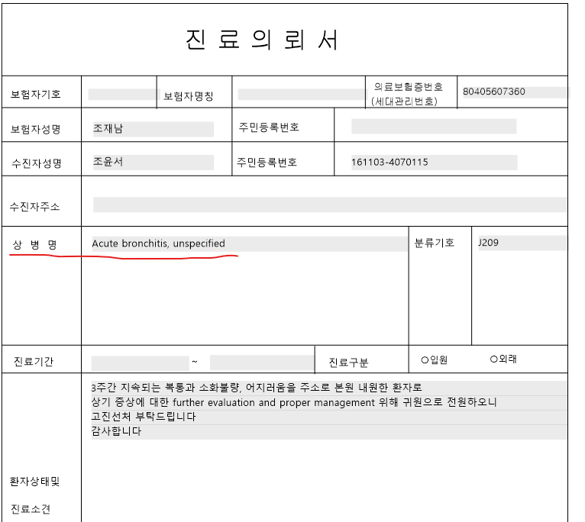
어차피 가서 문제가 크게 되거나 하지는 않겠지만 다른 서류들, 소견서나 진단서도 메인 상병이 똑같이 입력되니 항상 확인하고 작성해주시면 감사하겠습니다. 상병 추가는 상병명 입력하는 회색란 아무데나 더블클릭하시면 검색창 나와서 입력가능합니다. 지우실 때에는 그냥 del 키나 backspace로 지워주시면 됩니다. 분류기호도 같이 지워주세요.

3.
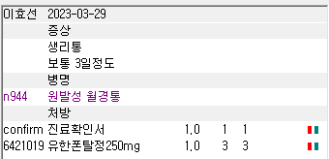
폰탈정(메페남산)은 2022년 초에 허가 취소되었습니다.
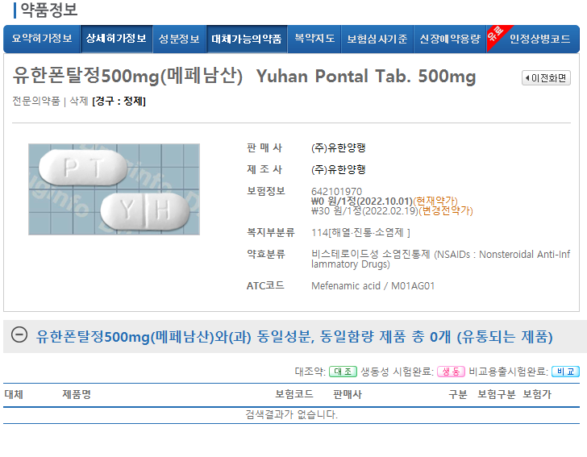
대체약물도 없는 터라 처방을 해도 약국에 없을겁니다. 그리고 1/3T TID로 처방이 나갔네요.

4.
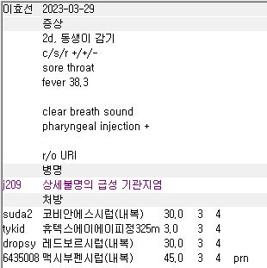
7세 환아입니다. 다른 약은 가루/시럽인데 tykid 알약이 나갔네요. 딱히 갈아서 나간 것도 아니라서… typow를 쓰셨어야 하고, 약국에 약이 없어서 갈아서 나가야 하는 경우라면 tykid pow 갈아서를 체크하고 용법에 적어주시거나 해주세요.

5.
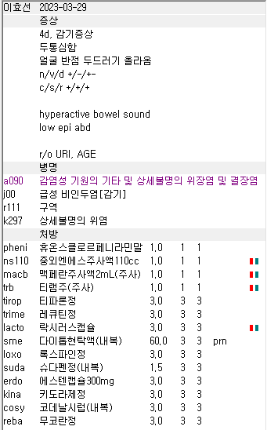
주사제를 보면, pheni는 보험, macb, trb는 비보험이네요. 그러면 비염이나 두드러기 등 pheni 보험 가능한 상병이 있어야하나 불필요한 구역 상병만 남아있네요. Po 처방도 딱히 구역상병이 필요한 약이 없으니 pheni -> phenib, macb -> mac으로 처방하거나 상병을 바꾸거나 해야합니다.

또한, 위의 경우처럼 여러 약들을 한번에 내실 때에는 용법에 따로 포장하도록 명시해주셔야 약국에서 혼동이 없습니다.
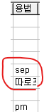
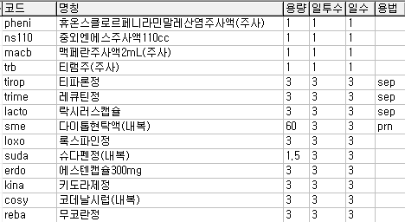
이렇게 내면 보기에도 편하고 약국에서도 편할겁니다.

6.
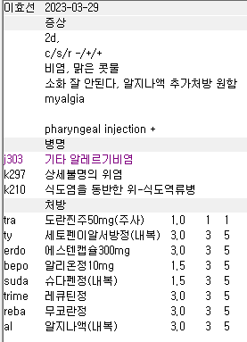
메인 상병이 빠졌습니다. 이대로면 tra 삭감

7.
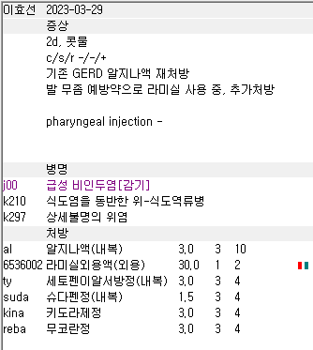
1) 외용제는 맨 아래로
2) 라미실은 외용액 제제도 있고 크림도 있고 겔 제제랑 먹는 약도 있습니다. 일반의약품으로도 활발하게 판매가 되는 제품이지요. 하지만 꼭 외용액으로 원한 경우가 아니라면 보험이 되는 크림 제제로 처방이 나가면 더 좋을 것 같습니다.

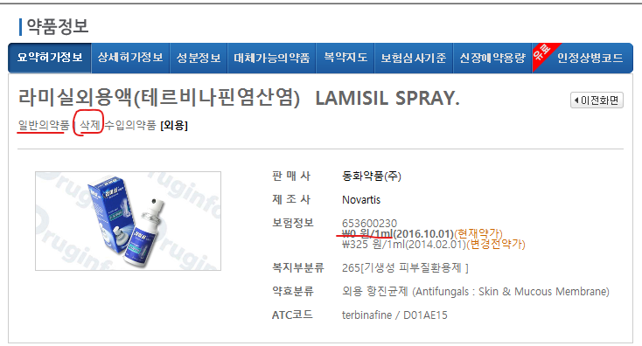
예전 2016년 10월 1일 전까지는 보험도 되었던 약입니다만, 지금은 보험가 0원으로 보험제제에서 삭제된 상태입니다. 약 정보 추가하는 기초자료에서 검색해보면 더 자세히 나옵니다.
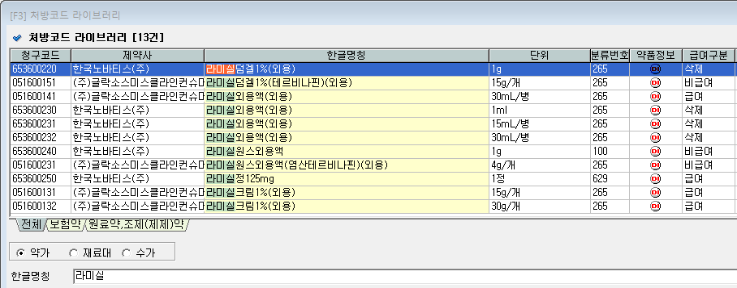
라미실로 검색해보면 식약처에 등록되어 있는 제제들이 쫙 나옵니다. 맨 오른쪽 급여구분을 보시면 현재 보험 적용 여부를 볼 수 있습니다. 비급여 제제도 있고 급여도 있고 아예 삭제된 약들도 있네요. 참고로 약 새로 등록하실 때에는 현재 보험으로 등록된 약으로 해야 합니다.
의사랑 프로그램에서도 처방약 검색해보시면,
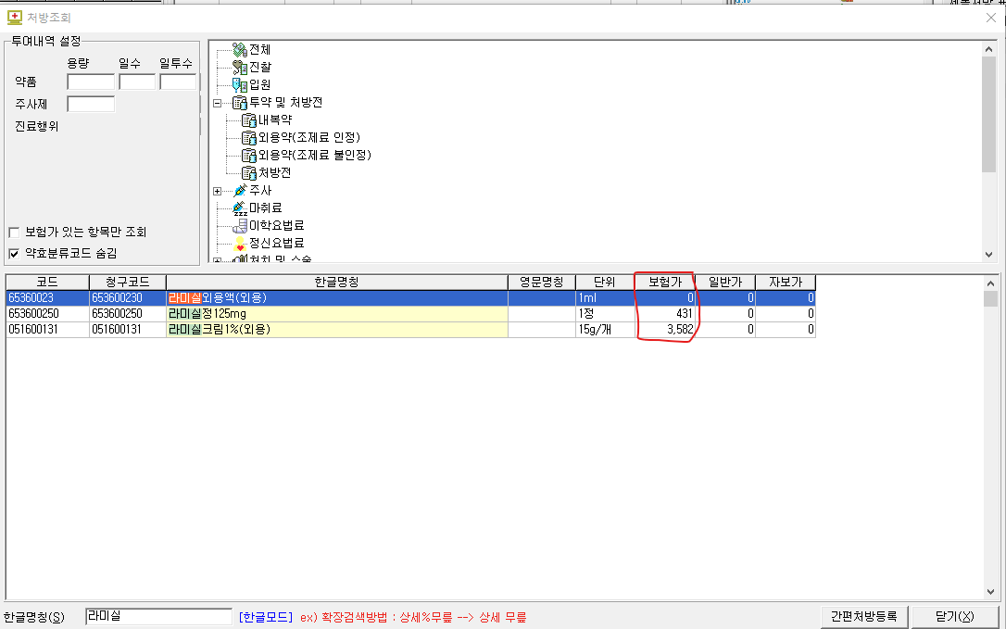
이렇게 보험가도 같이 적혀있습니다. 0원으로 되어있는 약은 비보험 약이거나 아예 삭제된 약이니 참고부탁드립니다.

